基于灰色-马尔可夫藕合模型的区域建设用地需求预测
游 珍¹，杜传亮^{2, 3}，李永涛^{2 *}
1. 华南农业大学公共管理学院，广东 广州 510642；2. 华南农业大学资源环境学院，广东 广州 510642；
3. 华南农业大学信息学院，广东 广州 510642

摘要：建设用地需求的中长期准确预测是当前土地资源规划和利用的重点和难点。本文将灰色和马尔可夫两种预测模型相结合，建立灰色-马尔可夫藕合模型，以广东省揭阳市为例，对1997到2010年间主要建设用地规模进行了需求预测，同时与其它几种常规的预测方法进行了比较。结果表明，人文驱动力相关预测法误差相对较大，其中国内生产总值（GDP）相关法准确度要优于人口相关法。趋势线法计算简单，预测准确度也相对较高，但只适于短期预测。灰色预测法精确度较高，计算需要模型的支持、专业性强。灰色-马尔可夫预测法由于是对灰色预测的偏离值进行了纠正，因而准确度最高。尽管该方法需要大量数据的支持，计算量大，但仍是值得推荐的高准确度的区域建设用地的专业预测方法。
关键词：建设用地；灰色模型；马尔可夫链；人文驱动；揭阳
中图分类号：Q945.78 文献标识码：A 文章编号：1672-2175（2007）05-1528-06

在我国人多地少的国情下，土地利用规划显得格外重要，而建设用地的需求量预测是土地利用规划的核心内容之一。因此进行区域建设用地需求的中长期准确定量预测具有重要意义。定量预测方法是指运用数学或统计方法建立模型，通过对以往的统计数据分析获得规划期的预测结果^{[1]}。常规方法包括趋势线法、人文驱动力相关预测法、灰色模型和马尔可夫模型预测法等。这几种方法各有其优缺点。趋势线法计算简单，但一般准确性低；由于影响因素的复杂性，通过某一单一的人口或经济驱动因子与建设用地的相关性进行建设用地需求预测可能存在较大的误差^{[2]}；灰色模型是以GM(1, 1)模型进行的预测，其预测的几何图形是一条较为平滑的曲线，进行长期预测时，预测值往往偏高或偏低，对随机波动性较大的数据列拟合较差，预测精度较低^{[3]}。马尔可夫链理论依据马尔可夫过程，预测的对象是一个随机变化的动态系统，根据状态转移概率来推测系统未来发展变化，因而适合随机波动较大的预测问题^{[4]}，这一点可以弥补灰色预测的局限。因此本文试图将灰色模型与马尔可夫预测模型结合起来，建立灰色-马尔可夫藕合模型，将两种方法互补以达到更好的预测效果，并通过与4种常规预测方法的对比，以验证该方法的准确性。
1 研究方法
1.1 灰色模型预测法
采用GM（1，1）模型对系统行为特征值的发展变化进行预测。GM模型即灰色模型，是用原始数列做累加生成后建立微分方程^{[2]}。
（i）GM（1，1）的建立^{[5]}：对预测指标原始数据x⁽⁰⁾(1), x⁽⁰⁾(2),……，x⁽⁰⁾(M)作一次累加生成处理，即：
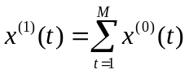，(1)；
（ii）用x⁽¹⁾(t)可建立白化方程：
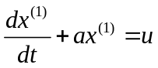，
其中，a、u为识别参数，可通过最小二乘法拟合：
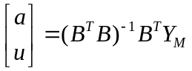，(2)；
其中B为构造数据矩阵：
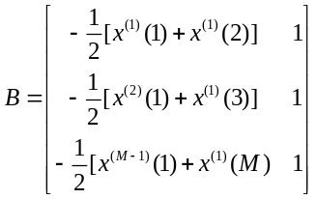(3)
Y_{M}为列向量，
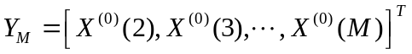
（iii）得出预测方程：
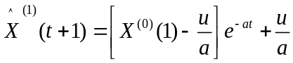,
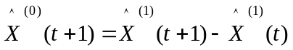，
其中：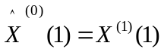 (4)
1.2 灰色- 马尔可夫藕合模型预测法
先采用GM(1,1)模型进行预测，找出其变化趋势，划分几种状态，再通过马尔可夫预测得出各种状态之间的转移概率，确定预测值。即对灰色预测的偏离值进行纠正。
1.2.1 GM（1，1）模型的建立，求出预测值
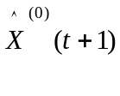
1.2.2 马尔可夫链状态的划分^{[6]}
对于一个符合n阶马尔可夫非平稳随机序列，其状态划分准则以相对值为好，Ei∈{A_{I},B_{i}}（A_{I}，B_{i}为状态边界）。相对值的计算方法是以实际值除以趋势值再乘以100‰。本文是按照相对误差来进行状态划分的，相对误差的计算方法是（趋势值-实际值）/实际值*100‰。
1.2.3 计算状态转移概率矩阵^{[7]}
若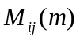为由状态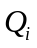经过M步转移到状态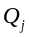的原始数据样本数，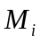为处于状态的原始数据样本数，则称
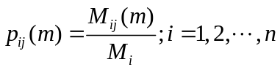
为状态转移概率，则状态转移概率矩阵：
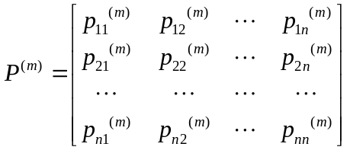
已知转移矩阵P^{(m)}和初始状态E_{i}，则马尔可夫链可以确定。
1.2.4 利用转移矩阵P(m)进行预测
选取离预测年最近的j个年份，按离预测年的远近，转移步数分别定为1，2，…j，在转移步数所对应的转移矩阵中，取起始状态所对应的行向量，从而组成新的概率矩阵.对新的概率矩阵将其列向量求和，其和最大的转移步数所对应的状态即为系统的预测状态^{[8]}。
1.2.5 计算预测值
当未来的预测状态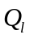确定后，也就确定了预测值的变动区间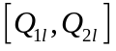，预测值取该区间的中点，即
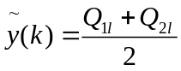。
1.3 其它预测方法^{[9,10]]}
趋势线法主要是通过对历年来的建设用地的需求量和时间序列进行回归分析，得出回归方程，用回归方程再进行建设用地的需求预测。人口驱动相关预测法通过预测未来某地区的人口数量，根据人口与建设用地的关系建立相关方程，再进行建设用地预测。GDP驱动相关预测法是利用建设用地需求量与国民经济发展水平存在一定的相关性，通过建设用地需求量和人均国民生产总值进行回归分析，建立数学模型进行预测。
2 揭阳市主要建设用地预测实例分析
以1996—2004揭阳市的数据为基础（数据见表1），分别用以上几种方法对揭阳市2005—2010年居民点及工矿建设用地的需求量进行预测。
2.1 灰色模型预测法
由公式(1)—(4)可得到预测方程：X⁽¹⁾(t+1)=3560398.106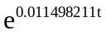-3520058.006，由公式
得到2005到2010年的建设用地需求量。
2.2 灰色—马尔可夫预测法
（1）灰色模型预测值与实际值比较，得出相对误差。
（2）根据相对误差进行状态划分。根据马尔可夫链分析方法的应用经验和实际情况，按照年建设用地变化趋势的增量和灰色预测结论的比较，可以划分为5种状态^{[11]}：
状态1：呈现极度的高估状态，即相对误差小于-10‰，2001年属于此状态。
状态2：呈现高估状态，相对误差小于-2.5‰大于-10‰，2000和2002年属于此状态。
状态3：评估较为准确，相对误差小于2.5‰大于-2.5‰，1998和2003年属于此状态。
状态4：呈现低估状态，相对误差小于10‰大于2.5‰，1997，1999和2004年属于此状态。
状态5：呈现极度低估状态，相对误差大于10‰，几年中没有此状态。
（3）建设用地需求量马尔可夫矩阵的获得。
由表1可以得到马尔可夫的一步转移概率^{[12]}为：
R⁽¹⁾=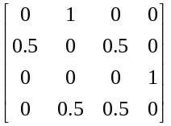
表1 揭阳市社会经济及土地数据及其灰色预测相对误差
Tab 1 Economic, social and land data and relative errors of gray model prediction in Jieyang
年份 | 人口/万人 | 国内生产总值/万元 | 居民点及工矿用地/hm² | 灰色预测值/hm² | 相对误差/‰ | 马尔可夫状态
1996 | 491.9 | 2542740 | 40340.1 | 40340.1 | 0.0
1997 | 508.5 | 3098550 | 40952.4 | 41174.4 | 5.4 | 4
1998 | 520.0 | 3611220 | 41752.4 | 41650.7 | 2.4 | 3
1999 | 568.9 | 3561936 | 41803.4 | 42132.3 | 7.9 | 4
2000 | 576.0 | 3893852 | 42826.5 | 42619.5 | -4.8 | 2
2001 | 579.3 | 4115157 | 43565.5 | 43112.4 | -10.4 | 1
2002 | 584.7 | 4420948 | 43748.8 | 43611.0 | -3.1 | 2
2003 | 590.5 | 4878432 | 44013.9 | 44115.4 | 2.3 | 3
2004 | 601.8 | 5343307 | 44325.4 | 44625.5 | 6.8 | 4

由一步转移概率可以求出2、3、4、5步转移概率分别为：
R⁽²⁾=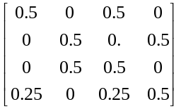
R⁽³⁾=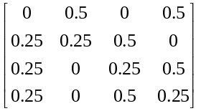
R⁽⁴⁾=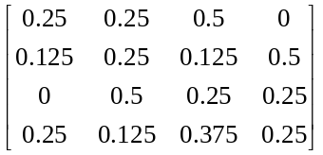
R⁽⁵⁾=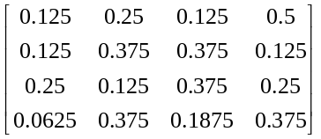
（4）建设用地需求量预测
从表2中可以看出2005年的属于状态3即属于评估较为准确，预测值即为灰色预测值45141.6 hm²。在进行2006年预测时2005年按照已知量计算^{[4]}。按照上述方法，得出2006到2010年分别为45949.04，46191.72，47017.95，47266.27，48111.72 hm²。
3 结果与分析
5种方法的预测值以及相对误差见表3。我们以1996—2004年揭阳市居民点及工矿建设用地的实际值作为同期预测结果的评价标准，由表3可以看出，人口和GDP驱动相关法的预测值与实际值的相对误差较大，特别是人口相关法与其他3种方法的预测值相差较大。这是由于建设用地需求的影响因素很多，单单根据人口或GDP与建设用地的相关性进行预测必然会存在较大的误差，而且这两种方法也要先进行人口或GDP驱动因子的预测，人口的流动性和GDP增长的不确定性以及统计误差都会增加误差出现的概率。相对而言，1996—2004年灰色预测法和趋势线法的预测结果与实际值的相对误差较小，准确性较高，但是这两种方法亦都有弊端，即不宜进行中长期预测。
4 结论
考虑到人口驱动相关法的预测结果偏差较大，我们以趋势线法、GDP相关法、灰色预测法以及灰色-马尔可夫模型4种方法的预测结果的平均值作为2005—2010年居民点及工矿建设用地预测结果的评价标准。由5种方法的预测值与其平均值的相对误差可以看出，5种方法的准确度依次为：灰色-马尔可夫预测法> 灰色模型法>趋势线法>GDP相关法>>人口相关法。通过5种预测方法的比较，我们可以看出，人文驱动相关法预测误差相对较大，而GDP相关法预测结果要优于人口相关法。趋势线法计算简单，相关数据需求较少，预测的准确度也相对较高，但长期预测的准确度有所下降。灰色预测法精确度也较高，虽然计算需要模型的支持、专业性强，但是这种方法的计算更有说服力。灰色-马尔可夫模型预测法由于是对灰色预测法的偏离值进行了纠正，因而准确度最高。尽管该方法需要大量数据的支持，而且计算量非常大，但对于准确度要求比较严格的预测，灰色-马尔可夫方法仍是值得推荐的预测方法。
表2 2005年马尔可夫状态转移概率
Table 2 Probability of the Markov transfer in 2005
年份 | 起始状态 | 转移步数 | 1 | 2 | 3 | 4
2004 | 4 | 1 | 0 | 0.5 | 0.5 | 0
2003 | 3 | 2 | 0 | 0.5 | 0.5 | 0
2002 | 4 | 3 | 0.25 | 0 | 0.5 | 0.25
2001 | 2 | 4 | 0.125 | 0.25 | 0.125 | 0.5
2000 | 1 | 5 | 0.125 | 0.25 | 0.125 | 0.5

参考文献：
[1] 罗罡辉, 吴次芳. 建设用地需求预测方法研究[J].中国土地科学, 2004,18(6): 14-17.
表3 5种预测方法的预测值及相对误差
Tab 3 Prediction results and their relative errors from 5 prediction methods
年份 | 实际值¹⁾  /hm² | 趋势线 |  |  |  | 人口相关法 |  |  |  | GDP相关法 |  |  |  | 灰色预测 |  |  |  | 灰色-马尔可夫预测
年份 | 实际值¹⁾  /hm² | 预测值  /hm² | 相对误差  /‰ |  | 预测值  /hm² |  | 相对误差  /‰ |  | 预测值  /hm² |  | 相对误差  /‰ |  | 预测值  /hm² |  | 相对误差/‰ |  | 预测值  /hm² |  | 相对误差/‰
1996 | 40340.1 | 40533.7 | 4.8 |  | 40374.8 |  | 9 |  | 40493.4 |  | 3.8 |  | 40340.1 |  | 0.0
1997 | 40952.4 | 41048.4 | 2.3 |  | 40929.6 |  | -6 |  | 41382.7 |  | 10.5 |  | 41174.4 |  | 5.4
1998 | 41752.4 | 41563.0 | -4.5 |  | 41317.8 |  | -10.4 |  | 42203.0 |  | 10.8 |  | 41650.7 |  | -2.4
1999 | 41803.4 | 42077.7 | 6.6 |  | 42958.4 |  | 27.6 |  | 42124.1 |  | 7.7 |  | 42132.3 |  | 7.9
2000 | 42826.5 | 42592.4 | -5.5 |  | 43196.8 |  | 8.6 |  | 42655.2 |  | - 4.0 |  | 42619.6 |  | -4.8
2001 | 43565.5 | 43107.1 | -10.5 |  | 43307.0 |  | -5.9 |  | 43009.3 |  | -12.8 |  | 43112.4 |  | -10.4
2002 | 43748.8 | 43621.8 | -2.9 |  | 43490.0 |  | -5.9 |  | 43498.5 |  | - 5.7 |  | 43611.0 |  | -3.1
2003 | 44013.9 | 44136.4 | 2.8 |  | 43686.1 |  | -7.4 |  | 44230.5 |  | 4.9 |  | 44115.4 |  | 2.3
2004 | 44325.4 | 44651.1 | 7.3 |  | 44063.2 |  | -5.9 |  | 44974.3 |  | 14.6 |  | 44625.5 |  | 6.8
2005 | 45259.6 | 45165.8 | -2 |  | 44214.7 |  | -23 |  | 45589.3 |  | 7 |  | 45141.6 |  | -3 |  | 45141.6 |  | -3
2006 | 45874.3 | 45680.5 | -4 |  | 44367.5 |  | -33 |  | 46204.1 |  | 7 |  | 45663.6 |  | -5 |  | 45949.0 |  | 2
2007 | 46349.4 | 46195.2 | -3 |  | 44521.3 |  | -39 |  | 46819.1 |  | 10 |  | 46191.7 |  | -3 |  | 46191.7 |  | -3
2008 | 46971.9 | 46709.8 | -6 |  | 44676.5 |  | -49 |  | 47434.1 |  | 10 |  | 46725.9 |  | -5 |  | 47017.9 |  | 1
2009 | 47451.5 | 47224.5 | -5 |  | 44832.6 |  | -55 |  | 48049.0 |  | 13 |  | 47266.3 |  | -4 |  | 47266.3 |  | -4
2010 | 48081.9 | 47739.2 | -7 |  | 44989.8 |  | -64 |  | 48664.0 |  | 12 |  | 47812.9 |  | -6 |  | 48111.7 |  | 1
1) 2005—2010的实际值是按趋势线法、GDP相关法、灰色预测法以及灰色-马尔可夫预测的平均值计算得出

LUO Ganghui, WU Cifang.Methods of Predicting Land Demand for Construction uses [J].China Land Science, 2004, 18(6): 14-17.
[2] 林芳. 建设用地需求量预测方法研究[D]. 福建: 福建师范大学, 2005: 42-43.
LIN Fang. Methods of Predicting Land Demand for Construction use [D]. Fujian:Fujian Normal University, 2005: 42-43.
[3] 伍文. 成都市建设用地需求量预测研究[D]. 四川: 四川农业大学, 2005: 5-7.
WU Wen. Study on Predicting The Quantity of Construction Land Demand in Chengdu City [D]. Sichuan: Sichuan Agriculture University, 2005: 5-7.
[4] 朱孔来.灰色马尔可夫链预测模型及其应用[J]. 系统工程理论与实践, 1993, 2: 33-34.
ZHU Konglai. The Calculating Pattern and Apply of the Grey Markov Chain Analysis [J]. Systems Engineering-Theory & Practice, 1993, 2: 33-34.
[5] 庄元. 内蒙古自治区建设用地需求量灰色预测[J] .内蒙古科技与经济, 2006, 19: 37-38.
ZHUANG Yuan. The Grey Prediction of Construction Land Demand in Inner Mongolia [J] .Inner Mongolia Science & Technology and Economy, 2006, 19: 37-38.
[6] 师学义, 武雪萍. 土地利用规划原理与方法[M]. 北京: 中国农业科学技术出版社, 2003: 77-86.
SHI Xueyi, WU Xueping. The Principles and Methods of Land Use Planning [M]. Beijing: China Agriculture Science Technology Press, 2003: 77-86.
[7] 张宗国. 马尔可夫预测方法及其应用研究[D]. 南京: 河海大学, 2005, 6: 14-15.
ZHANG Zongguo. The Research on Forecast Method and Applications of Markov Chain [D].Nanjing: Hohai University, 2005, 6: 14-15.
[8] 刘琼, 欧名豪, 彭晓英. 基于马尔柯夫过程的区域土地利用结构预测研究[J]. 南京农业大学学报, 2005, 28(3): 107-112.
LIU Qiong, OU Minghao, PENG Xiaoying. The Forecast of Land use Structure Based on Markov Process[J].Journal of Nanjing Agriculture University,2005, 28(3): 107-112.
[9] 陈会洋, 周申立, 唐道甫. 广安市建设用地需求量预测研究[J]. 环境科学与管理, 2007, 2(32): 119-125.
CHENG Huiyang, ZHOU Shenli, TANG Daopu. The Prediction of Construction Land Demand in Guang’an[J]. Environment Science and Management, 2007, 2(32): 119-125
[10] 朱明仓, 杨韬. 城镇用地需求预测与配置研究[J]. 资源开发与市场, 2007, 23(1): 10-12.
ZHU Mingcang, YANG Tao. Study on Prediction of Urban Building Land Demand and Allocation [J]. Resource Development & Market, 2007, 23(1): 10-12.
[11] 续竞秦. 基于灰色-马尔可夫模型的土地需求量预测与供需平衡分析[D]. 广西: 广西大学, 2006: 13-14.
XU Jingqin. The Study of land-Demand Quantity Forecasting Based on Gray-Markov Combinatorial Model [D]. Guangxi:Guangxi University, 2006: 13-14.
[12] 孔伟. 区域土地利用结构变化及预测研究[J]. 广东土地科学, 2006, 5(6): 11-15.
KONG Wei. A Study on The Change and Forecast of Regional Land Use Structure [J]. Guangdong Land Science, 2006, 5(6): 11-15.

Prediction of construction lands by Gray-Markov models

YOU Zhen¹, DU Chuanliang^{2, 3}, LI Yongtao^{2 *}
1. College of Public Management, South China Agricultural University, Guangzhou 510642, China;
2. College of Resources and Environment, South China Agricultural University, Guangzhou 510642, China;
3. College of Informatics, South China Agricultural University, Guangzhou 510642, China

Abstract: Medium and long-term prediction of construction land is the key of planning and uses of land resources. We combined both Gray and Markov model to Gray-Markov model. Taking Jieyang city as example, we predicted the main construction land during 1997—2010 with Gray-Markov model. Meanwhile, we compared our prediction results with other conventional forecasting methods. Out results indicate that the method of human driving force has obvious prediction errors. Correlation analysis method of gross domestic product (GDP) has higher accuracy than method of population correlation analysis. Although the trend method is simple and relatively accurate, it is only suitable for short-term forecasts. Furthermore, Gray prediction method is accurate, but it need support of calculation model or requires professional knowledge. In comparison, Gray-Markov prediction, as a corrected gray method, provides the highest accuracy among all method above. Despite a large amount of data and calculation required, this method is demonstrated as an accurate prediction method of the regional construction lands.
Key words: Gray model; human factor driving; Markov model

